AUTORES:

* CRUZ OCHOA ALBERTO
* PAZMIÑO MENDOZAJEFFERSON
* SANCHEZ VALVERDE JOSUE
* SANTILLAN PADILLA STEVEN

MANUAL DE USUARIO

RESTAURANT INTELIGENTE –APP MÓVIL

**Tabla de contenido**

INTRODUCCIÓN 1

PANTALLA INICIAL DE LA APLICACIÓN 2

INICIAR SESIÓN 2

VER MESAS DISPONIBLES 5

VER ESTADO DEL RESTAURANTE 7

BATERIA 8

CERRAR SESIÓN 9

# INTRODUCCIÓN

La Aplicación Móvil permitirá a los trabajadores de un restaurante poder visualizar si una mesa se encuentra ocupada o disponible, ver la capacidad de esta, ver el estado general del restaurante, teniendo a su disposición un gráfico que representa porcentualmente la cantidad de mesas disponibles del restaurante, cabe recalcar que todo esto es tiempo real.

# PANTALLA INICIAL DE LA APLICACIÓN



Ilustración 1. Pantalla Inicial de la Aplicación Móvil

# INICIAR SESIÓN

En la pantalla de inicio mostrada en la Ilustración 1, se podrá ingresar el usuario y la contraseña; en el campo de la contraseña, Luego de ingresar los campos requeridos se dará clic en el botón ingresar.

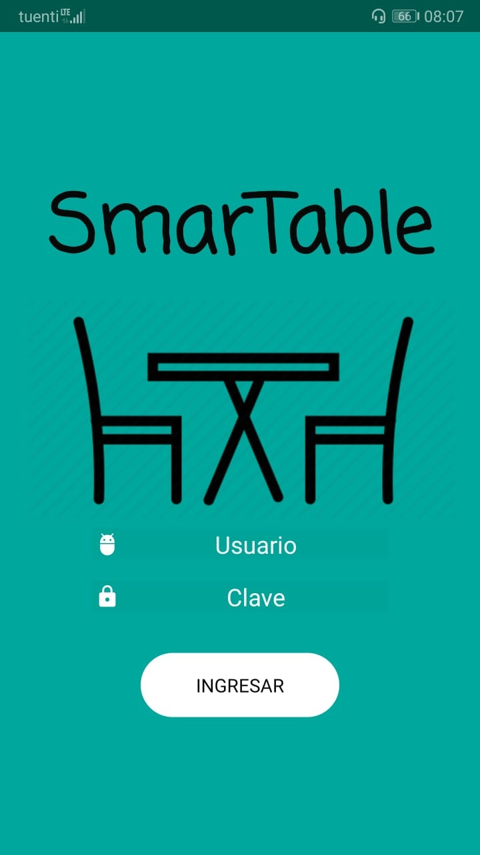

Ilustración 2. Muestra el mensaje de Error cuando se ha digitado erróneamente el usuario y la contraseña

En el caso que tanto como el usuario y la contraseña se hayan digitado de manera errónea, aparecerá un mensaje indicándole “*Error de autenticación*”.

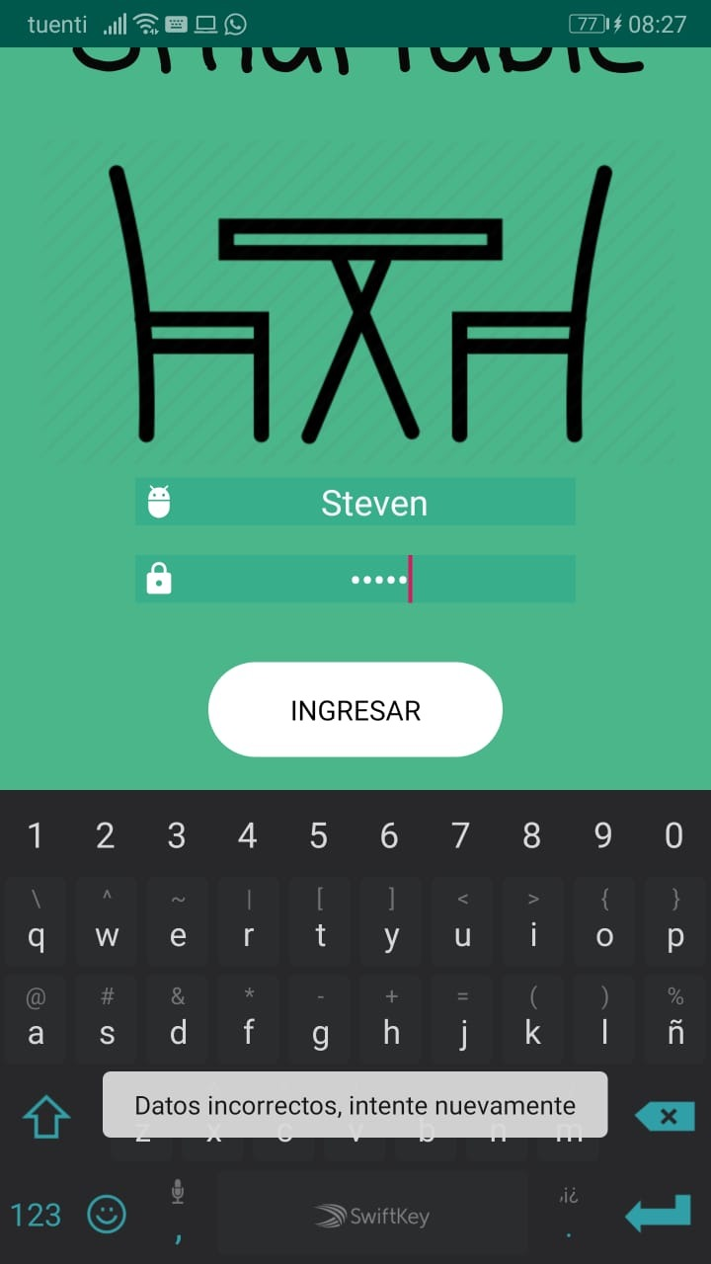

Ilustración 3: Mensaje de parámetros incorrectos

Habiendo colocado correctamente el usuario y la contraseña, se lo envía directamente hacia otra pantalla; la cual muestra botones para acceder a las opciones de la aplicación.

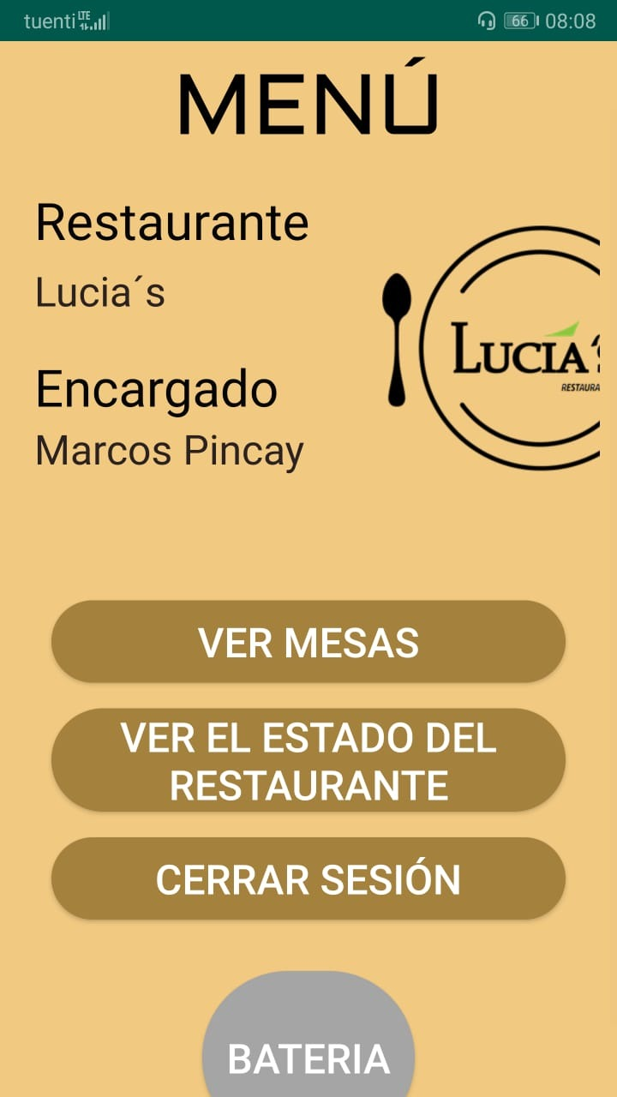

Ilustración 4. Pantalla de Bienvenida; donde se podrá elegir las opciones del aplicativo

# VER MESAS DISPONIBLES

Para proceder a consultar las mesas disponibles del restaurant, se procederá hacer clic en el botón “VER MESAS” que se muestra en la Ilustración 4; luego de haber dado clic, se mostrará unos “Labels”, que indica las mesas del restaurante, su capacidad y su disponibilidad.

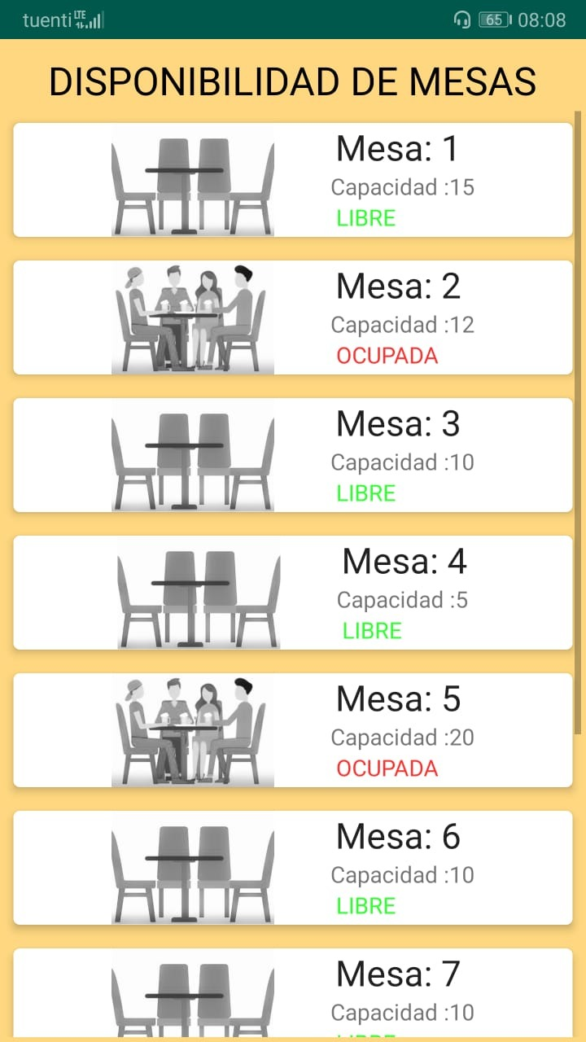

Ilustración 5. Pantalla que muestra las mesas del restaurante

# VER ESTADO DEL RESTAURANTE

Para proceder a consulta el estado del restaurant, se procederá hacer clic en el botón “VER EL ESTADO DEL RESTAURNTE” que se muestra en la Ilustración 4; luego de haber dado clic, se mostrará un gráfico, que indica el estado del restaurante, es decir la disponibilidad porcentual del mismo y una lista en la parte inferior en la cual se enumera las mesas, su capacidad y su estado.

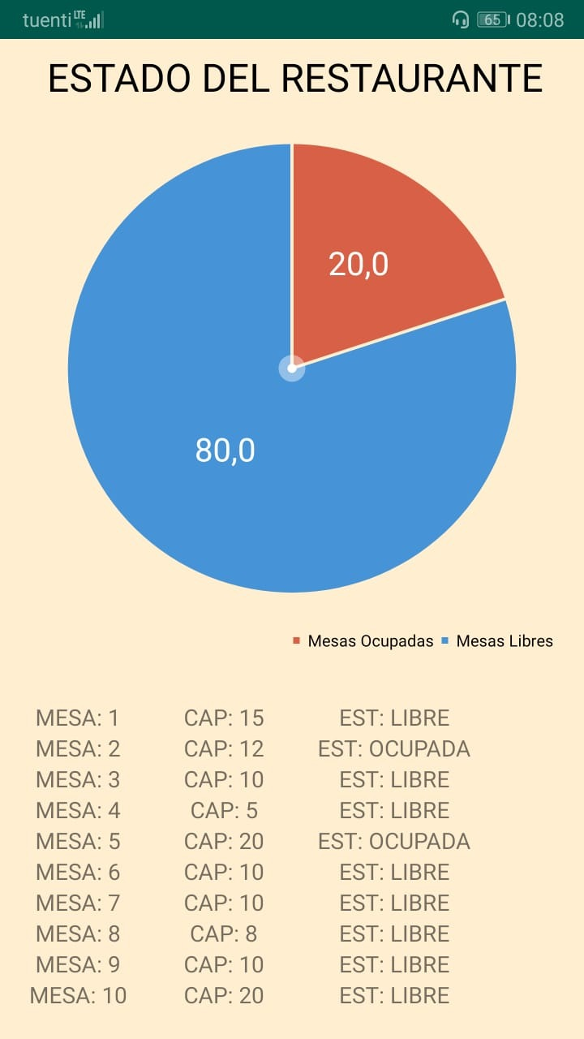

Ilustración 6. Pantalla que muestra las mesas del restaurante

# BATERIA

Para proceder a consultar el estado de la batería del dispositivo, se procederá hacer clic en el botón “BATERÍA” que se muestra en la Ilustración 4; luego de haber dado clic, se una imagen descriptiva en la cual podemos ver un estimado de la batería que posee el dispositivo.

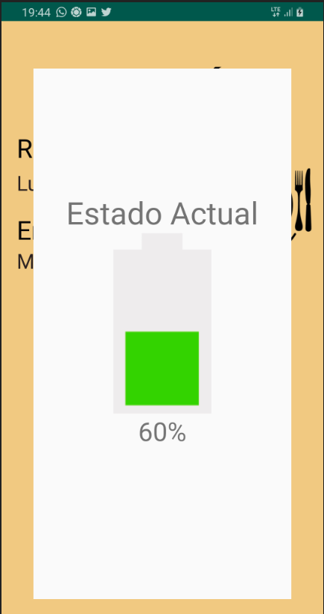

Ilustración 7. Pantalla que muestra las mesas del restaurante

# CERRAR SESIÓN

Para proceder a cerrar la sesión actual en el dispositivo, se procederá hacer clic en el botón “CERRAR SESION” que se muestra en la Ilustración 4; luego de haber dado clic, se pasará nuevamente a la pantalla de login de la aplicación, donde se deberá nuevamente ingresar credenciales válidas para acceder a las funcionalidades de la aplicación.



Ilustración 8. Pantalla que muestra las mesas del restaurante